Экскурсия для детей сотрудников МЧС, погибших при исполнении служебного долга

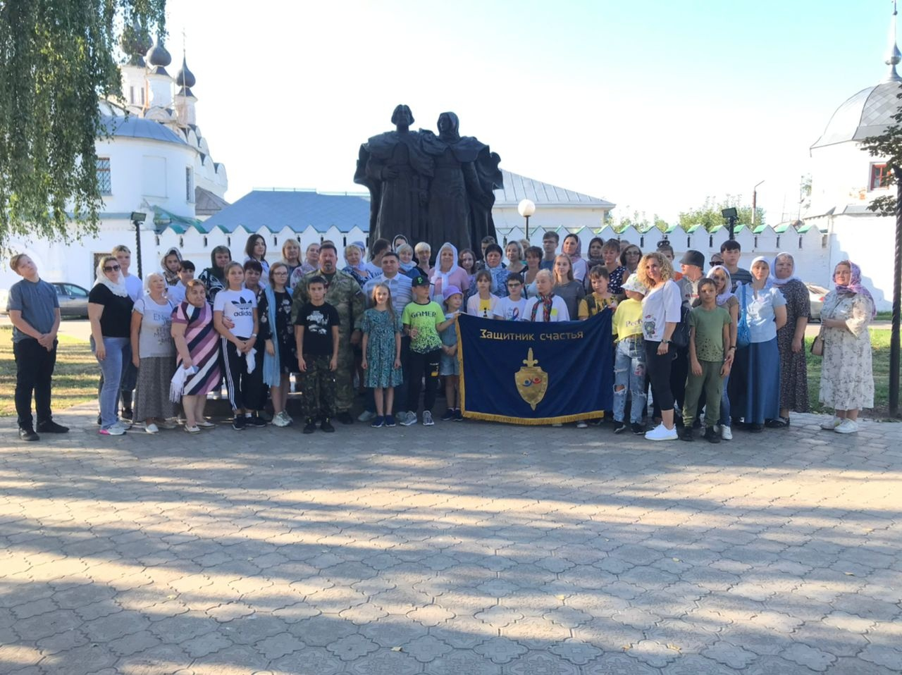
Дети сотрудников Главного управления МЧС России по г. Москве, погибших при исполнении служебного долга, приняли участие в культурно-ознакомительной экскурсии в город Муром и село Дивеево, организованной благотворительным фондом "Защитник счастья".
В рамках экскурсионной программы ребята посетили монастыри, храмы и достопримечательности, также для них была организована прогулка на лошадях.
Дети побывали в Свято-Троицком соборе, где им рассказали об истории и культуре Мурома. Они услышали историю о святой княжеской чете, Петре и Февронии, приняли участие в беседе об исконных семейных ценностях и прошли по местам муромских чудотворцев.
На второй день группа отправилась в село Дивеево. Там расположен знаменитый монастырь, в котором хранятся мощи преподобного Серафима, Саровского чудотворца. После знакомства со святынями храма детям показали святые источники.

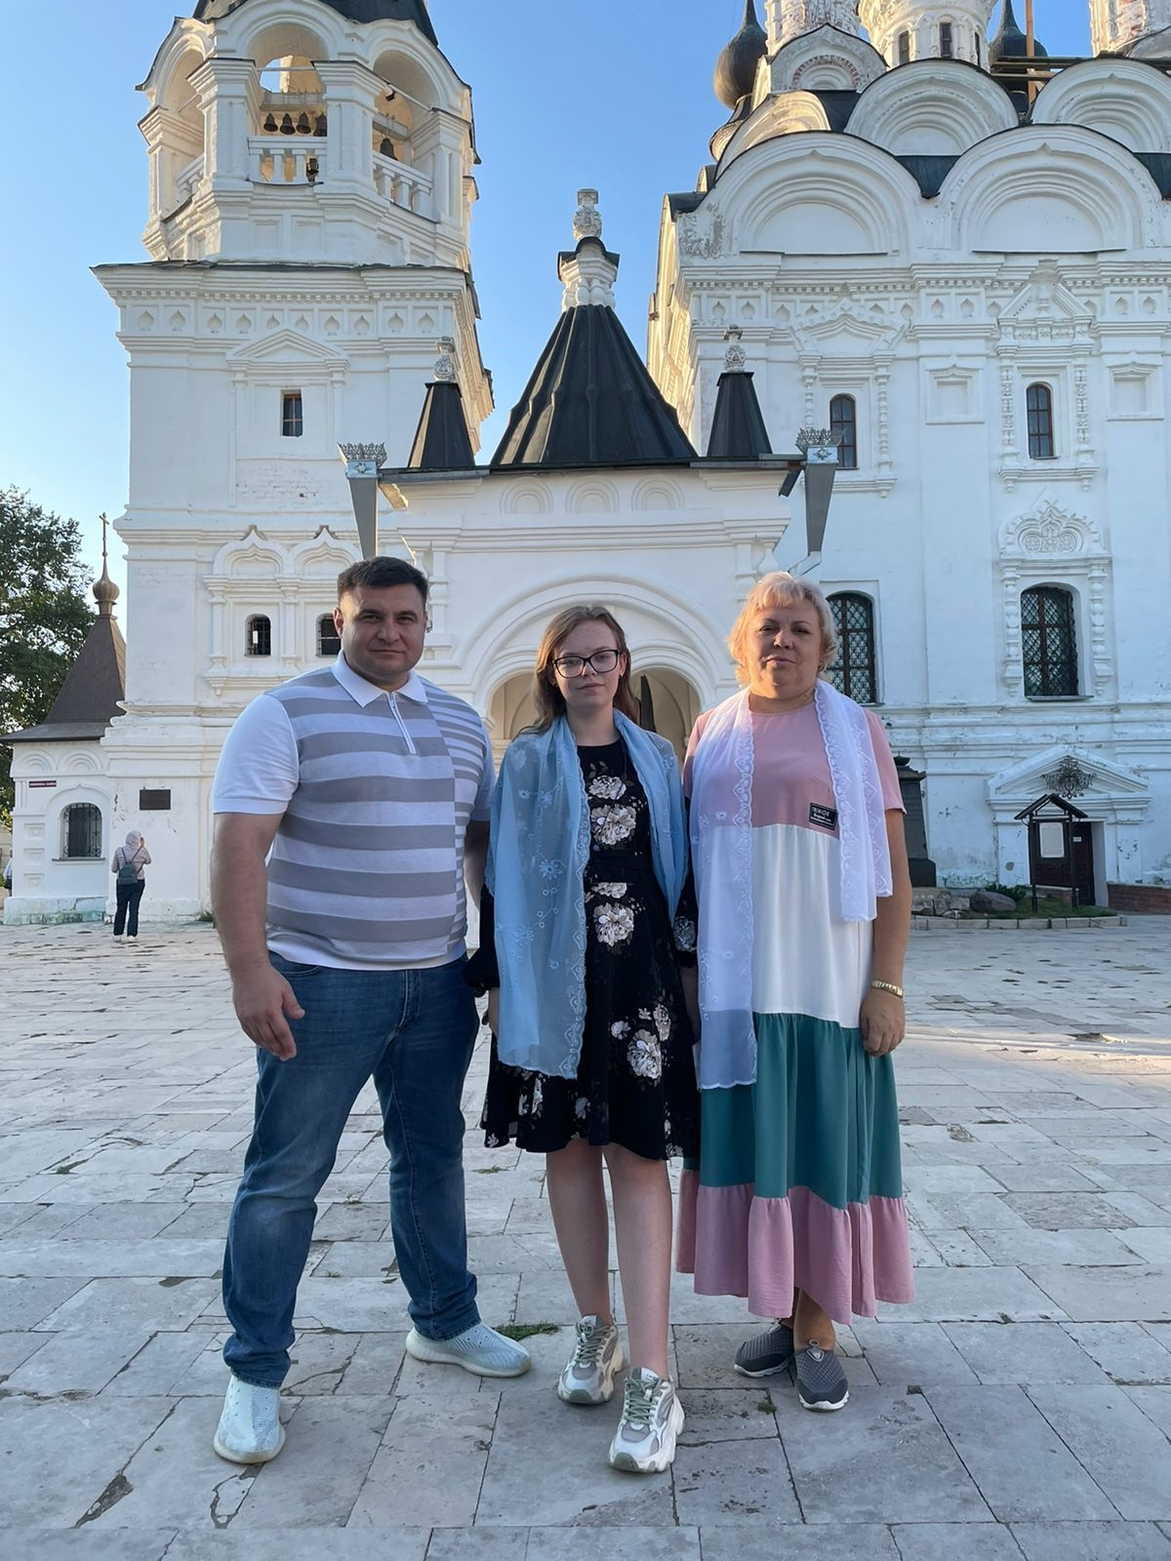
"Совместные мероприятия, организованные фондом "Защитник счастья" проводятся шестой год подряд. Забота о семьях сотрудников, погибших при исполнении служебного долга - наш моральный и нравственный долг. В этой поездке мы собрали порядка 40 человек, это члены семей и дети погибших сотрудников силовых структур, из них 8 человек - семьи сотрудников московского Главка МЧС. Дети – наше будущее. И в наших силах сделать все возможное, чтобы каждый ребенок был счастлив и улыбался всему новому, радовался каждому следующему дню", - отметил глава фонда Александр Антоненко
В Москву группа вернулась 15 августа. Ребята узнали много интересного и полезного о российской культуре и православии. Некоторые из них в таких храмах побывали впервые, у всех осталось много положительных эмоций. Теперь они знают, что находится внутри храма и каковы правила посещения православной церкви, они имеют представление о православных обрядах и традициях. Вернувшись в свой родной город, дети продолжали обсуждать увиденное в Муроме и Дивеево, планируя свои будущие экскурсии.

